**Informe de parametrización del sistema**

Anderson Rodríguez

Diego Murillo

Marvy Martínez

Nancy Rojas Gordillo

Sebastián Salguero

Noviembre 2015

Servicio Nacional de Aprendizaje

Centro de Diseño y Metrología

Parámetros o estructura de un sistema de información

de una empresa determinada

**Resumen**

Este informe se realiza, para que el cliente pueda estructurar el software según su necesidad, sea adaptable y flexible e incremente el desarrollo de la actividad del restaurante. Y sea esta una herramienta amigable enfocada al servicio del consumidor.

**Tabla de Contenidos**

Introducción ,5

1. Identificación de módulos., 6

2. Tabla de módulos y datos.,7

Parametrización de los módulos., 9

3.1. Módulo de consumo., 9

3.2. Módulo de cocina.,10

3.3. Módulo de pago., 11

3.4. Módulo de pedidos., 13

3.5. Módulos de menús y promociones., 14

Apartado Agregar plato., 14

Apartado modificación del plato: 15

3.7. Para el módulo de valoraciones. 18

Lista de referencias., 20

**Lista de tablas**

Tabla 1, 8

Lista de figuras

Figura 1, 7

Figura 2, 11

Figura 3, 12

Figura 4, 13

Figura 5, 15

Figura 6, 16

Figura 7, 17

Figura 8, 18

Figura 9, 19

Introducción

## La parametrización del software es la característica más importante donde permite elaborar la configuración de los diferentes módulos, minimizando así los de errores en los procesos en la medida que se van adaptando a los movimientos cotidianos de la actividad propia del restaurante; y de esta forma identificar los clientes potenciales para el mismo; la adaptabilidad se define a partir de los requerimientos del cliente enfocados en la suplir la necesidad del consumidor.

# Identificación de módulos.

La identificación de estos módulos, permiten que el software sea adaptable para el desarrollo de la actividad del restaurante.

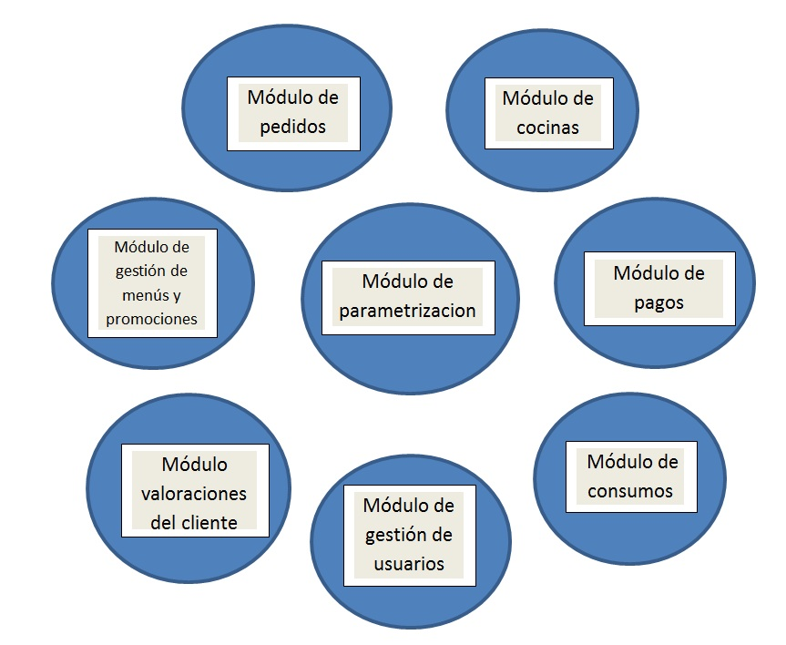

Figura 1

# Tabla de módulos y datos

Tabla 1

|  |  |  |
| --- | --- | --- |
| **NOMBRE DE MÓDULOS** | **DESCRIPCIÓN** | **PARÁMETROS** |
| **MÓDULO DE CONSUMOS** | Muestra una lista de los platos consumidos, órdenes generadas, promociones adquiridas y sus respectivos ingresos totales y se podrá generar desde allí un informe. | * **Órdenes efectuadas:** Visualizar los consumos.   + Ordenar por: Fecha, Monto, Cantidad. * **Órdenes generadas:** visualiza número de pedidos.   + Ordenar por: Fecha, Monto, Cantidad. * **Ventas totales:** visualiza, generar informe. SI/NO. * **Ver o Imprimir Informe:** Opción ver en pantalla y/o imprimir. SI/NO. |
| **MÓDULO DE COCINAS** | En el módulo de cocinas el chef ingresa con su usuario, allí puede ver el detalle de los platos y las promociones de las órdenes de compra de los consumidores para prepararlas. | * **Cantidad de órdenes:** El número de órdenes que el chef puede visualizar. * **Tiempo de Inactividad:** El tiempo en el que se cierre sesión de chef por inactividad. * **Órdenes Efectuadas:** Visualizar el número de órdenes que lleva preparadas en su turno. * **Estado de la Orden:** El chef puede modificar el estado a la orden de compra (Predeterminada: En preparación, Modificar a: Preparada). * **Enviar alertas:** Generar alertas por inactividad del chef, tardanza en despachos, sobrecargas de órdenes. |
| **MÓDULO DE PAGO** | En el módulo de pago el cajero ingresa con su usuario y contraseña. El módulo mostrará cada una de las órdenes realizadas por el consumidor con sus respectivos estados y características como por ejemplo: El monto, para que el cajero pueda realizar la factura respectiva. | * **Cantidad de órdenes:** El número de órdenes que el cajero puede visualizar. * **Tiempo de inactividad:** El tiempo en el que el sistema cierre sesión por inactividad. * **Órdenes Efectuadas:** Visualizar el número de órdenes que lleva facturando en su turno. * **Detalles de Orden:** Monto, Descripción, Cantidad, Descuentos aplicables, modificaciones del pedido. |
| **MÓDULO DE PEDIDOS** | En este módulo el consumidor puede ver los platos y promociones del menú. Selección de platos: El consumidor puede seleccionar los platos o promociones para su pedido, el consumidor puede generar su orden de compra con los platos y promociones seleccionados. Selección de modificaciones: El consumidor puede hacer modificaciones de su orden. | * **Mostrar por:** Se permite organizar la manera en la que el menú se mostrará al consumidor   + Platos recomendados   + Platos del día   + Platos mejor puntuados   + Orden Alfabético   + Precios * **Visualizar Detalle de la Orden:** Modificación de la orden. * **Mostrar Infografía:** Muestra un breve resumen de cada plato si el cliente así lo desea. * **Modificar Detalle de la Orden:** Muestra los submenús para modificar el plato seleccionado, las opciones modificables están establecidas desde el módulo de gestión de menús y promociones, el cliente estará limitado por número de cambios al plato. |
| **MÓDULO DE GESTIÓN DE MENÚS Y PROMOCIONES** | Muestra una lista de los platos y promociones que pueden ser solicitados por los consumidores, el administrador puede crear, modificar o eliminar platos y promociones de la lista. | * **Tipo de Plato:** Este desplegable muestra el tipo de plato, si es aperitivo, entrada, plato fuerte, postre, bebida. * **Cargar Imágen del plato:** Esta opción de carga, permite subir una imagen referente al plato. * **Cargar video-infografía del plato:** Esta opción permite que se cargue en el sistema un video resumen del plato en cuestión. * **Delimitar cambios máximos:** Delimita número de modificaciones que se le pueden hacer a un plato. * **Delimitar tipo de cambio:** Específica qué tipo de cambio se le puede hacer a cada plato. Ej.: Carne Res: Rojo Inglés, Medio, Tres cuartos, Bien Cocida. Carne Cerdo: Jugoso, Medio, Tres cuartos, Bien Cocido. De la misma manera para otros tipos de platos. * **Opción Double:** CheckBox para doblar la porción de algún elemento del plato. * **Promociones:** SI/NO. Agregar, editar y/o eliminar. |
| **MÓDULO DE GESTIÓN DE USUARIOS** | En este módulo el administrador podrá definir los roles de los usuarios chefs y cajeros, además de poder modificar sus atributos, funciones y límites dentro del sistema. | * **Tipo de usuario:** El tipo de usuario puede ser solamente Administrador, Chef o cajero * **Bloquear Usuario:** Habilitar, inhabilitar: Deshabilitación temporal del usuario * **Cambiar contraseña:** permite al usuario cambiar su contraseña desde el login. * **Eliminar usuario:** Eliminar usuario seleccionado. * **Descargar reporte:** Descarga un reporte de actividad del usuario. |
| **MÓDULO DE VALORACIONES** | En este módulo el consumidor podrá realizar un feedback del servicio prestado, evaluándolo. | * **Tipo de Calificación:** Ya sea numérico (1 a 5), mediante estrellas o con motes como: excelente, bueno, regular, malo. * **Mostrar Campo Sugerencia:** Se puede definir si el usuario puede agregar o no una sugerencia en un campo, que aparecerá según se defina. |
| **MÓDULO DE PARAMETRIZACIÓN** | En este módulo se podrá, modificar los límites de modificación de parámetros para cada usuario. | * Desde el módulo de parametrización se podrá modificar cualquier parámetro en el sistema, siendo el administrador el único que puede acceder a este módulo. |

3. Parametrización de los módulos.

En este módulo se podrá, modificar los límites y la variación de los parámetros para cada usuario en cada uno de los módulos correspondientes.

3.1. Módulo de consumo.

Muestra una lista de los platos consumidos, órdenes generadas, promociones adquiridas y sus respectivos ingresos totales y se podrá generar desde allí un informe.

* **Órdenes efectuadas:** Mediante la modificación de este parámetro, el administrador establece si puede o no visualizar y modificar el orden del informe de las órdenes efectuadas.
  + Ordenar por: Fecha, Monto, Cantidad.
* **Órdenes generadas:** Mediante la modificación de este parámetro, el administrador establece si puede o no visualizar y modificar el orden del informe de las órdenes generadas.
  + Ordenar por: Fecha, Monto, Cantidad.
* **Ventas totales:** Mediante la modificación de este parámetro, el administrador establece si puede o no visualizar y modificar el orden del informe de las ventas totales.
  + Ordenar por: Fecha, Monto, Cantidad.
* **Formato o Imprimir Informe:** Mediante la modificación de este parámetro, el administrador establece si puede o no imprimir y elegir el formato del informe.

**2**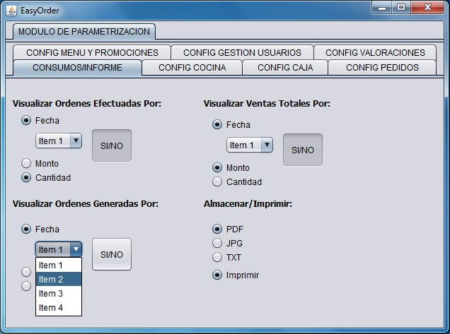

Figura 2

3.2. Módulo de cocina.

En el módulo de cocinas el chef ingresa con su usuario, allí puede ver el detalle de los platos y las promociones de las órdenes de compra de los consumidores para prepararlas.

* **Cantidad de órdenes:** Mediante la modificación de este parámetro, el administrador puede establecer el número de órdenes que el chef puede visualizar.
* **Tiempo de Inactividad:** Mediante la modificación de este parámetro, el administrador puede establecer el tiempo de inactividad para que se cierre la sesión del chef.
* **Órdenes Efectuadas:** Mediante la modificación de este parámetro, el administrador establece si el chef puede o no visualizar el número de órdenes que lleva preparadas en su turno.
* **Estado de la Orden:** Mediante la modificación de este parámetro, el administrador establece si el chef puede modificar el estado de la orden de compra (Predeterminada: En preparación, Modificar a: Preparada).
* **Enviar alertas:** Mediante la modificación de este parámetro, el administrador establece si el chef puede o no recibir alertas por tardanza en despachos.

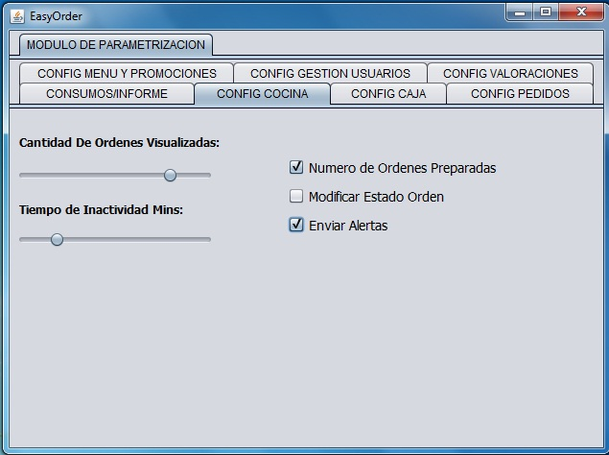

Figura 3

3.3. Módulo de pago.

En el módulo de pago el cajero ingresa con su usuario y contraseña. El módulo mostrará cada una de las órdenes realizadas por el consumidor con sus respectivos estados y características como por ejemplo: El monto, para que el cajero pueda realizar la factura respectiva.

* **Cantidad de órdenes:** Mediante la modificación de este parámetro, el administrador establece la cantidad de órdenes que el cajero puede ver.
* **Tiempo de inactividad:** Mediante la modificación de este parámetro, el administrador puede establecer el tiempo de inactividad para que se cierre la sesión del cajero.
* **Órdenes Efectuadas:** Mediante la modificación de este parámetro, el administrador establece si el chef puede o no visualizar el número de órdenes que lleva preparadas en su turno.
* **Detalles de Orden:** Mediante la modificación de este parámetro, el administrador estable si el cajero puede o no ver los detalles de la orden de compra:

**-** Monto, Descripción, Cantidad, Descuentos aplicables, modificaciones del pedido.

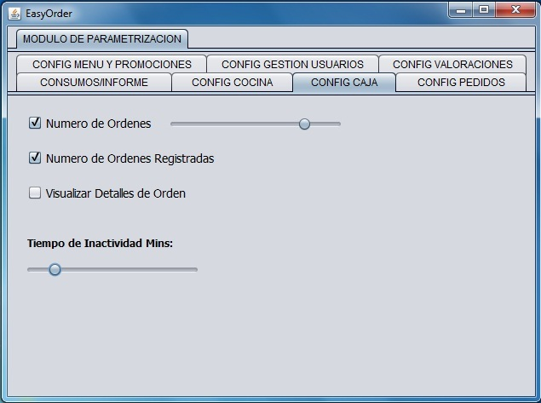

Figura 4

3.4. Módulo de pedidos.

En este módulo el consumidor puede ver los platos y promociones del menú. Selección de platos: El consumidor puede seleccionar los platos o promociones para su pedido, el consumidor puede generar su orden de compra con los platos y promociones seleccionados. Selección de modificaciones: El consumidor puede hacer modificaciones de su orden.

* **Mostrar por:** Mediante la modificación de este parámetro, el administrador establece el orden en que el consumidor visualiza el menú.
  + Platos recomendados
  + Platos del día
  + Platos mejor puntuados
  + Orden Alfabético
  + Precios
* **Visualizar detalle de la Orden:** Mediante la modificación de este parámetro, el administrador establece si el consumidor puede o no ver el detalle de la orden.
* **Modificar detalle de la Orden:** Mediante la modificación de este parámetro, el administrador establece si el consumidor puede o no modificar su orden.
* **Mostrar infografía:** Mediante la modificación de este parámetro, el administrador establece si el consumidor puede o no ver un breve resumen de cada plato.
* **Modificar Plato:** Mediante la modificación de este parámetro, el administrador puede establecer si el consumidor puede o no modificar el plato para su pedido.

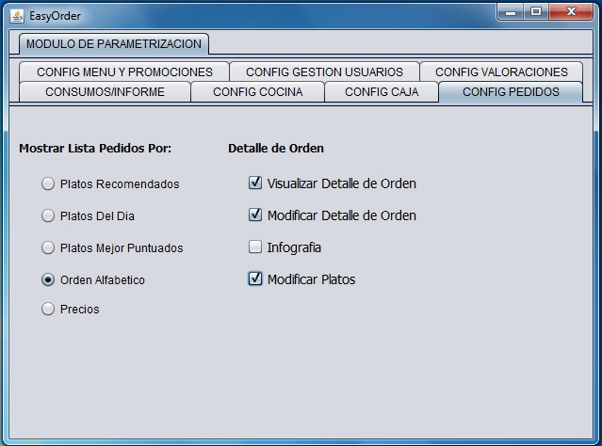

Figura 5

3.5. Módulos de menús y promociones.

Muestra una lista de los platos y promociones que pueden ser solicitados por los consumidores, el administrador puede crear, modificar o eliminar platos y promociones de la lista.

Apartado Agregar plato

* **Tipo de Plato:** Este desplegable muestra el tipo de plato, si es aperitivo, entrada, plato fuerte, postre, bebida.
* **Cargar Imágen del plato:** Esta opción de carga, permite subir una imagen referente al plato.
* Cargar video-infografía del plato: Esta opción permite que se cargue en el sistema un video resumen del plato en cuestión.
* **Monto del plato:** Selecciona el precio del platillo
* **Ingredientes del plato:** Registra los ingredientes principales del plato, con la opción de agregar cuantos se desee.

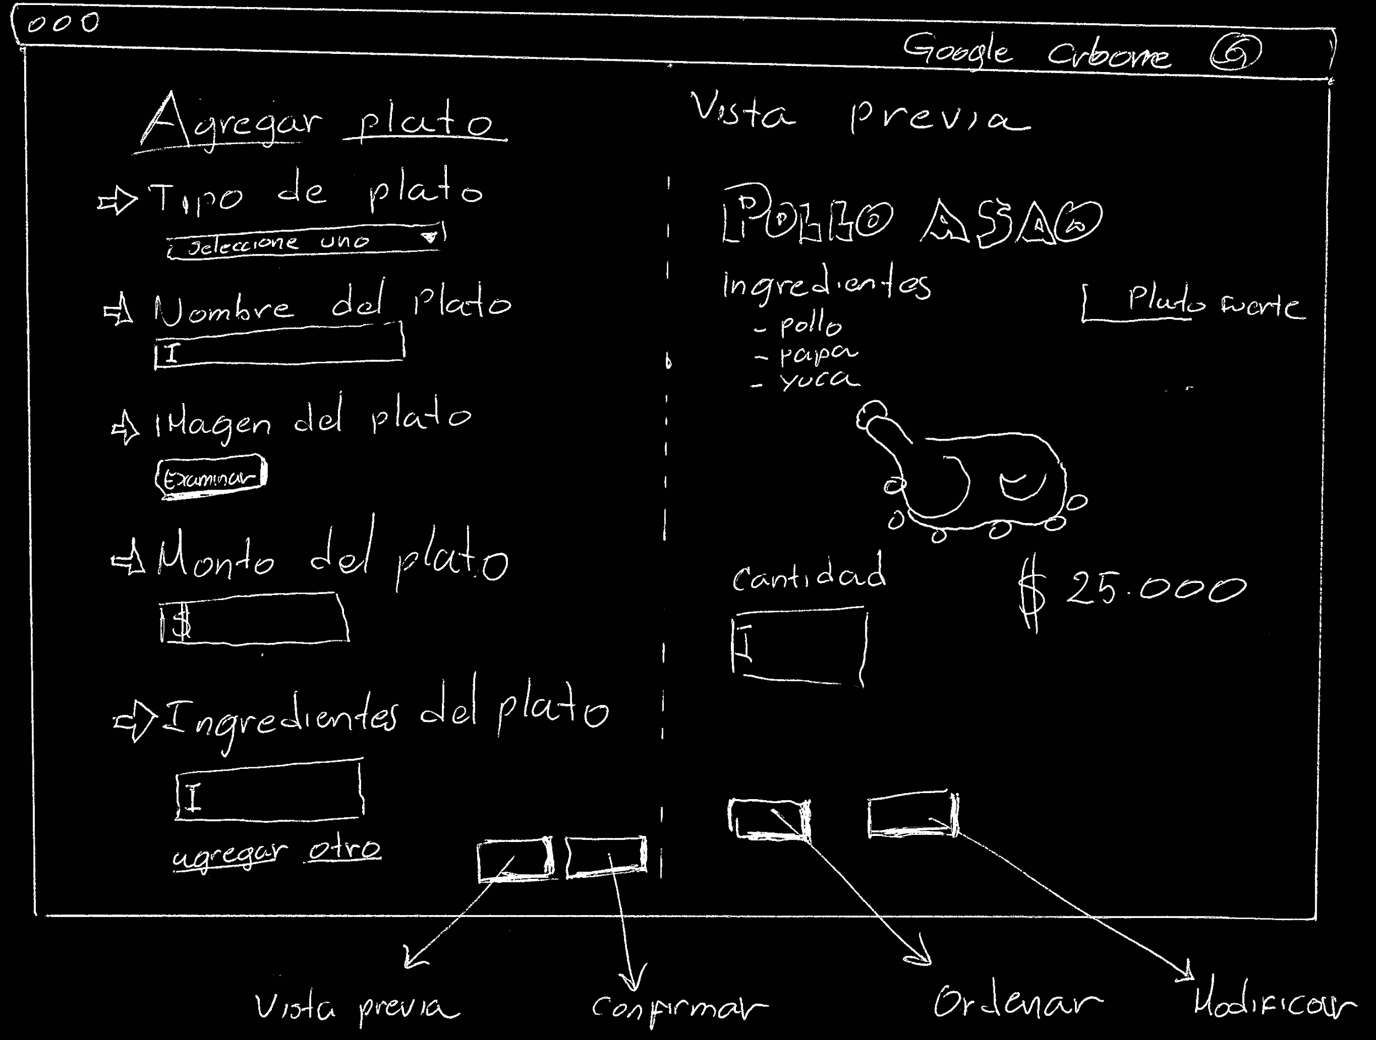

Figura 6

Apartado modificación del plato:

* **Seleccionar el plato:** Selecciona de una lista el plato ara parametrizar los cambios disponibles y sus limitaciones
* **Seleccionar el ingrediente:** Selecciona el ingrediente para habilitar modificación.
* **Seleccionar el tipo de cambio:** Selecciona el tipo de cambio (Cantidad (dominio), Personalizado (dominio).
* **Delimitar cambios máximos:** Delimita número de modificaciones que se le pueden hacer a un plato.
* **Delimitar tipo de cambio:** Específica qué tipo de cambio se le puede hacer a cada plato. Ej: Carne Res: Rojo Inglés, Medio, Tres cuartos, Bien Cocida. Carne Cerdo: Jugoso, Medio, Tres cuartos, Bien Cocido. De la misma manera para otros tipos de platos.

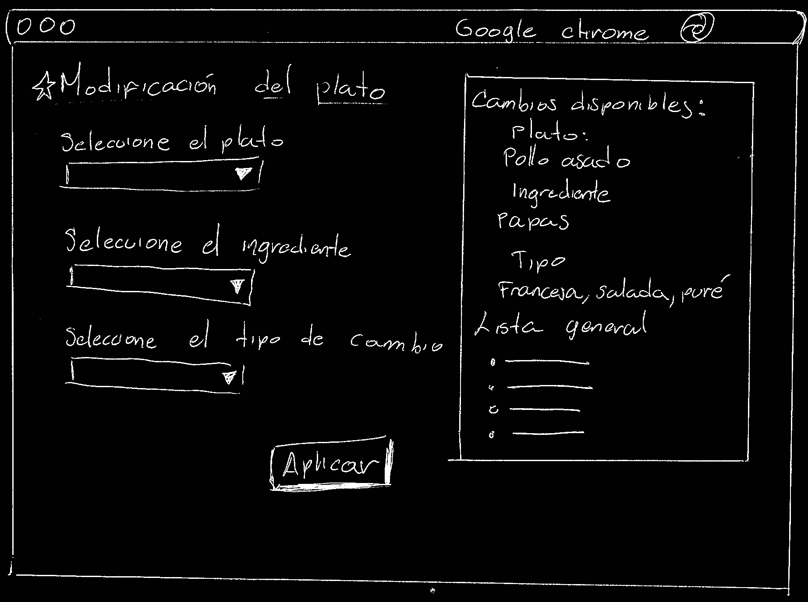

Figura 7

* **Promociones:** SI/NO. Agregar, editar y/o eliminar.

Esta es una opción para ofrecer un plus para aquellas personas que controlan su dieta.

**3.6. Módulo de gestión de usuarios.**

* **Tipo de usuario:** Mediante la modificación de este parámetro, el administrador podrá crear, cambiar y/o eliminar los tipos de usuario dentro del sistema.
* **Bloquear usuario:** Mediante la modificación de este parámetro, el administrador podrá habilitar o inhabilitar ya sea temporal o definitivamente a un usuario.
* **Cambiar contraseña:** Mediante la modificación de este parámetro, el usuario podrá cambiar su contraseña desde el login si así lo desea las veces que sea necesario.
* **Eliminar usuario:** Mediante la modificación de este parámetro, el administrador podrá eliminar un usuario según lo crea conveniente.
* **Descargar reporte:** Mediante la modificación de este parámetro, el administrador podrá solicitar un reporte de las actividades diarias de los usuarios.

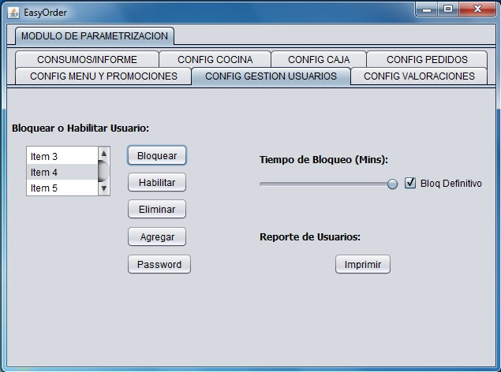

Figura 8

3.7. Para el módulo de valoraciones.

* **Tipo de calificación:** Mediante la modificación de este parámetro el consumidor podrá evaluar el servicio prestado, ya sea de forma numérica (1 a 5), mediante estrellas o con motes (bueno, regular, malo).
* **Mostrar campo Sugerencia:** Mediante la modificación de este parámetro, el administrador podrá definir si el usuario puede agregar o no una sugerencia en un campo que aparecerá según se defina.

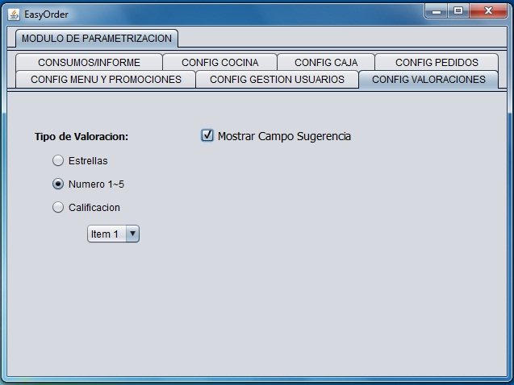

Figura 9

# Lista de referencias